**Dokumentation budgetering**



**- investeringar**

Innehåll

1 Allmänt om investeringar 2

1.1 Budgetering Miun totalnivå (info endast för budgetsamordnare) 3

2 Inlogg budgetverktyg Hypergene 3

3 Uppstart budgetering i Hypergene 3

3.1 Övrigt att tänka på vid budgetering 5

4 Investeringsbudget 7

5 Översikt 8

6 Budgetering investeringar 9

6.1 Budgetering schablonfördelning nyinvestering 11

6.2 Budgetering slutavskrivning befintliga investeringar externfinansierade projekt som avslutas under budgetåret 12

6.3 Budgetering nyinvesteringar på befintliga projekt som avslutas under budgetåret 13

6.4 Budgeteringsmodell nyinvesteringar som inte aktiveras år 1 14

8 Justering av registrerad investering 14

9 Nytt organisationsnummer för befintlig avdelning 15

10 Översikt total avdelning i samband med upprättande av budget/prognos 15

11 Kommentar 16

12 Klarmarkering och ev flödeskommentar 17

13 Godkännande 18

14 Prognosmodell investeringar 19

15 Rapporter investeringar 19

15.1 Godkännanderapport investeringar 19

15.2 Uppföljning avskrivningar 20

15.3 Investering, avskrivning tidigare budget, prognoser samt utfall mot budget och prognos 20

16 Bilaga 1 (motsv bil 10 i budgetbilagor) 23

17 Bilaga 2 24

1. Allmänt om investeringar

För definition och beloppsgränser för investering samt förbrukningsinventarier se aktuella budgetanvisningar. Där framgår även schablonmodell för återinvestering av datorer.

*Universitetets samtliga investeringar, oavsett finansiering, som konteras i kontoklass 1, tas med i investeringsbudgeten.* För avstämning att total investeringsbelopp för universitetet mot beslutad ram enligt regleringsbrev måste äskande av investeringar godkännas innan deadline för slutlig budget. Se gällande budgettidplan för aktuell deadline investeringsbudget.

*Observera att stöldbegärliga inventarier som konteras i kontoklass 5 budgeteras inte under investerinsgsdelen i Hypergene utan via kontoinmatning.*

Tänk på att vissa typer av gemensamma investeringar genomförs endast på universitetsgemensam nivå. För specifikation av vilka investeringar som äskas var se bilaga 1.

***Schablonfördelning investering inom utbildning och forskning***

Investeringar som inte har direkt koppling till bara utbildning eller forskning men utgör investering i kärnverksamhet samt är kopplade till lärare/forskare med delad tjänst ska schablonfördelas på utbildning och forskning. Schablonfördelningen innebär att investeringskostnaden fördelas på verksamhet 110 respektive 211 baserat på avdelningens procentuella fördelning av löner inom kärnverksamhet utbildning och forskning innevarande år. Lämpligast schablonfördelas totalbeloppet för investeringen för lärare och forskare. Se exempel under avsnitt 6.1

***Rapporter under fliken ”Ekonomi”***

Under upprättande av budget och prognos per avdelning finns resultaträkningar under fliken **”översikt”** under budgetdelens olika uppgifter. Först när periodiseringstrigger är körd uppdateras även resultaträkningar under fliken ”**Ekonomi”.** Detta innebär att under löpande budgetering/prognostisering ändras även rapporterna under ”Ekonomi” löpande. Ovan gäller även avskrivningar som beräknas på inlagda investeringar och syns i resultaträkning när trigger körts.

Under ”Nyheter” på Hypergenes första sida (hemsida) redovisas tidplan för periodiseringskörningar. Vanligtvis i slutet av budget- och prognosprocessen.

* 1. Budgetering Miun totalnivå (info endast för budgetsamordnare)

För budget på övergripande Miun-nivå gäller att avskrivningar för investeringar till och med 2012 på verksamhet 110,111,211,214 samt 810/900/100/200 läggs endast in med totalt avskrivningsbelopp per år för forskning och utbildning på centralt. Detsamma gäller extraordinära investeringskostnader 2016 på verksamhet 810/100/200 i samband med flytt av Härnösand till Sundsvall.

1. Inlogg budgetverktyg Hypergene

Åtkomst till Hypergene sker enklast efter att ha loggat in som användare på Mittuniversitetet. Ladda därefter ner ikonen för Hypergene under *verktyg*.

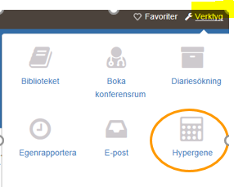

Länk till Hypergene; <https://hypergene.miun.se/hypergene>

För övergripande allmän information (även inloggning) gällande budget i Hypergene se Hypergene-information på Mittuniversitetets medarbetarportal.

<https://www.miun.se/medarbetare/gemensamt/Ekonomifragor/budget-och-prognos/hypergene/>

1. Uppstart budgetering i Hypergene

För att kunna börja budgetera eller godkänna färdig budget fordras att aktuell budgetuppgift har tilldelats från systemadministratör.

Antal uppgifter framgår längst till höger i rubrikrad, vid flagga



I detta exempel finns 19 uppgifter totalt



För att komma till aktuella uppgifter klicka på flaggan. Där framgår antalet samt typ av uppgifter som finns för närvarande.

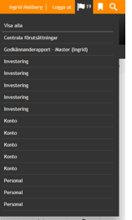

Välj aktuell uppgift direkt i valmöjlighet ovan alternativt visa **”alla uppgifter**” enligt val nedan. Därefter görs val av aktuell uppgift.

I exempel nedan väljs **”investering”.**

För att starta budgetering klicka i rutan **”inmatning/klarmarkering”** under **”mina uppgifter”** för aktuell budgetuppgift.

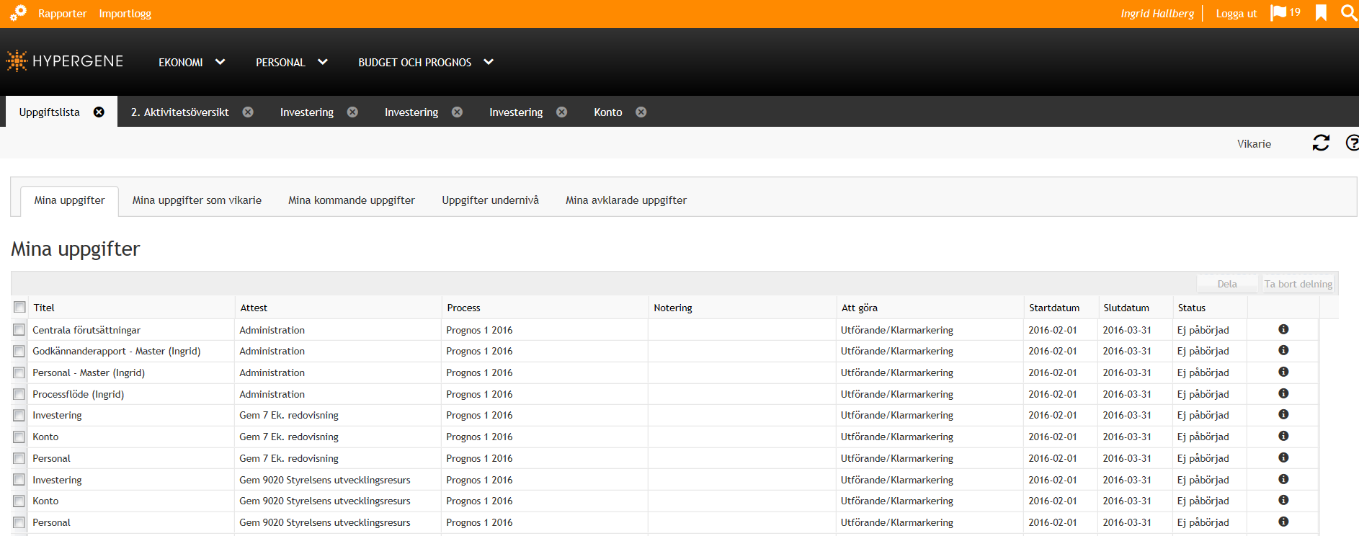

Ger första flik under investeringsuppgift enligt nedan.

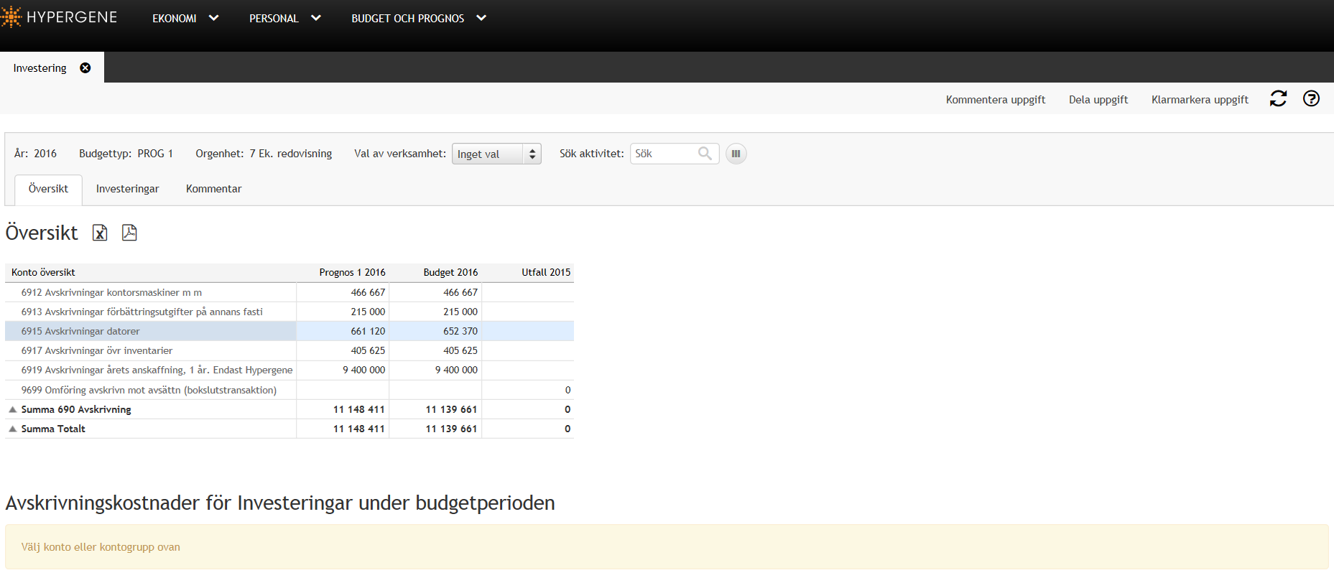

Flikar att välja under investeringar är Översikt, Investeringar samt kommentar. Se vidare avsnitt 4 för registrering investeringar.

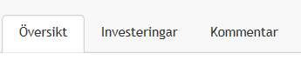

3.1 Övrigt att tänka på vid budgetering

* I varje flik för indata finns följande val i menyrad till varje inmatningsområde



* I flik med rapporter finns möjlighet till överföring till **pdf** och **excel** via knapparna: 
* Vid inmatning tänk på att spara färdiga indata och i varje flik med möjlighet att registrera data finns separat knapp för efter avslutad inmatning. Efter att data sparats är samtliga flikar och sammanställningar uppdaterade med aktuella värden.
* I varje flik finns möjlighet att sortera i urvalet och välja verksamhet och projekt i övre delen av bilden.
* För utfall och uppföljning kan val av belopps tecken och enhet väljas 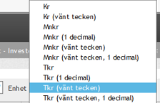
* Vid inmatning av data i *kontoinmatning* anges belopp i kronor samt intäkter med minustecken och kostnader utan tecken. Se info uppe till höger i inmatningsbild: 
* **Budget:**

När en investeringsuppgift är klar, klarmarkeras den och går vidare för godkännande. Investeringar i budget godkänns i ett tidigare skede än total budget för avdelningen/institutionen. I prognos gäller samma datum för godkännande av investeringar som för komplett prognos för avdelningen/institutionen.

I budget när samtliga uppgifter samtliga uppgifter för personal/investeringar/kontoinmatning för en org enhet är klarmarkerade går de vidare för godkännande för total budget för org.enhet.

Intäkter och kostnader som *konto-inmatas* d v s *samtliga intäkter samt samtliga kostnader exklusive personal och avskrivningar konto-inmatas* i budget med ett totalbelopp som sedan periodiseras automatiskt per månad. Speciella periodiseringsnycklar kan läggas upp för styrning av fördelning av kostnad över året. I de fall aktuellt konto eller projekt inte ingår i periodiseringsnycklarna fördelas inregistrerad totalkostnad med 1/12 per månad.

* **Prognos:**

Intäkter och kostnader som *konto-inmatas* d v s *samtliga intäkter samt samtliga kostnader exklusive personal och avskrivningar konto-inmatas* i prognos med belopp per månad.

1. Investeringsbudget

I investeringsbudgeten hanteras avskrivningskostnader enligt nedan:

* **Avskrivningskostnader för befintliga anläggningar som** laddas från ekonomisystemets avskrivningsprognos för budgetåret.
* **Nyinvesteringar** som registreras för **kvarvarande investeringar innevarande å**r samt
* **Nyinvesteringar för nya investeringar för budgetåret** (äskande).

Nya investeringar registreras med;

* Anskaffningsperiod

*Kom ihåg att för godkända, kvarvarande investeringar innevarande år anges datum för innevarande år för höstens tillkommande investeringar.*

*För nya investeringar (äskanden ) budgetåret ges budgetårets år och beräknad inköpsmånad.*

* Anläggningstyp (som generar avskrivningstid och aktuellt konto)
* Anskaffningsbelopp
* Kontering

Vid budgetering av investeringar finns följande flikar:

* **Översikt** – som visar sammanställning av samtlig indata med möjlighet att se vilka investeringar/anläggningstillgångar som ingår
* **Investeringar**
* **Kommentar**

Belopp för inköp av anläggningstillgång anges i kronor samt utan tecken d v s inköp för 25 000 kr anges som ”25 000”.

När allt är klart och budgeterat klarmarkeras uppgiften. När samtliga uppgifter är klarmarkerade för en org enhet går total budget för godkännande till aktuell chef.

För prognosmodell för investeringar/avskrivningar se avsnitt 11 nedan.

1. Översikt

Vid vald uppgift **”investering”** visar första bilden en **översikt** över avskrivningskostnader för budgetens/prognosens befintliga investeringar. För budget visas aktuella avskrivningar t o m inläsningstillfället.

I prognos visas avskrivningar för aktuell budgets samtliga investeringar.

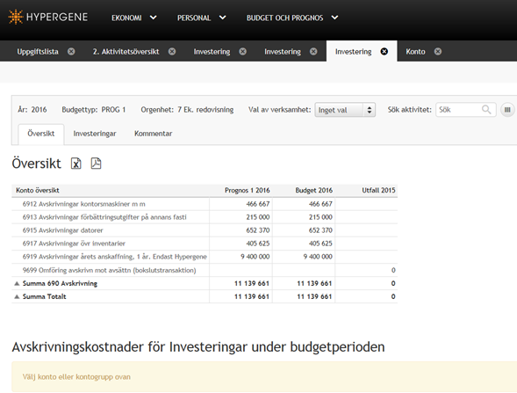

För detaljer klicka på aktuell **kontorad** alternativt **på raden med totalbelopp**.

Då visas samtliga anläggningstillgångar vars avskrivningar ingår i budget. D v s befintliga investeringar samt nyinvesteringar för resterande del av innevarande år samt för budgetåret.

Exempel på bild specifikation av anläggningstillgångar som ingår i budget. Se bild nedan.

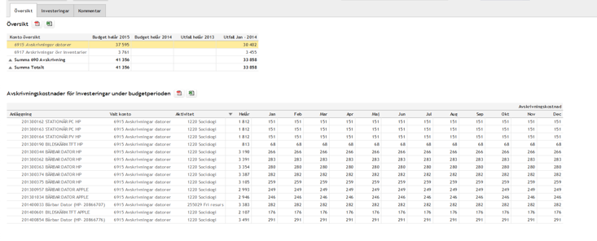

1. Budgetering investeringar

Investeringar budgeteras i fliken **”investeringar”.**



Budgetårets investeringar äskas och godkänns separat och speciell tidplan upprättas därför för denna process.

Fliken investeringar är delad i två delar och visar:

* Tabell med **befintliga** investeringars avskrivningskostnader för budgetåret för investeringar till och med inladdningsmånad från anläggningsregistret i UBW till Hypergene.
* tabell för registrering av **nyinvesteringar**för hösten innevarande år samt för budgetåret

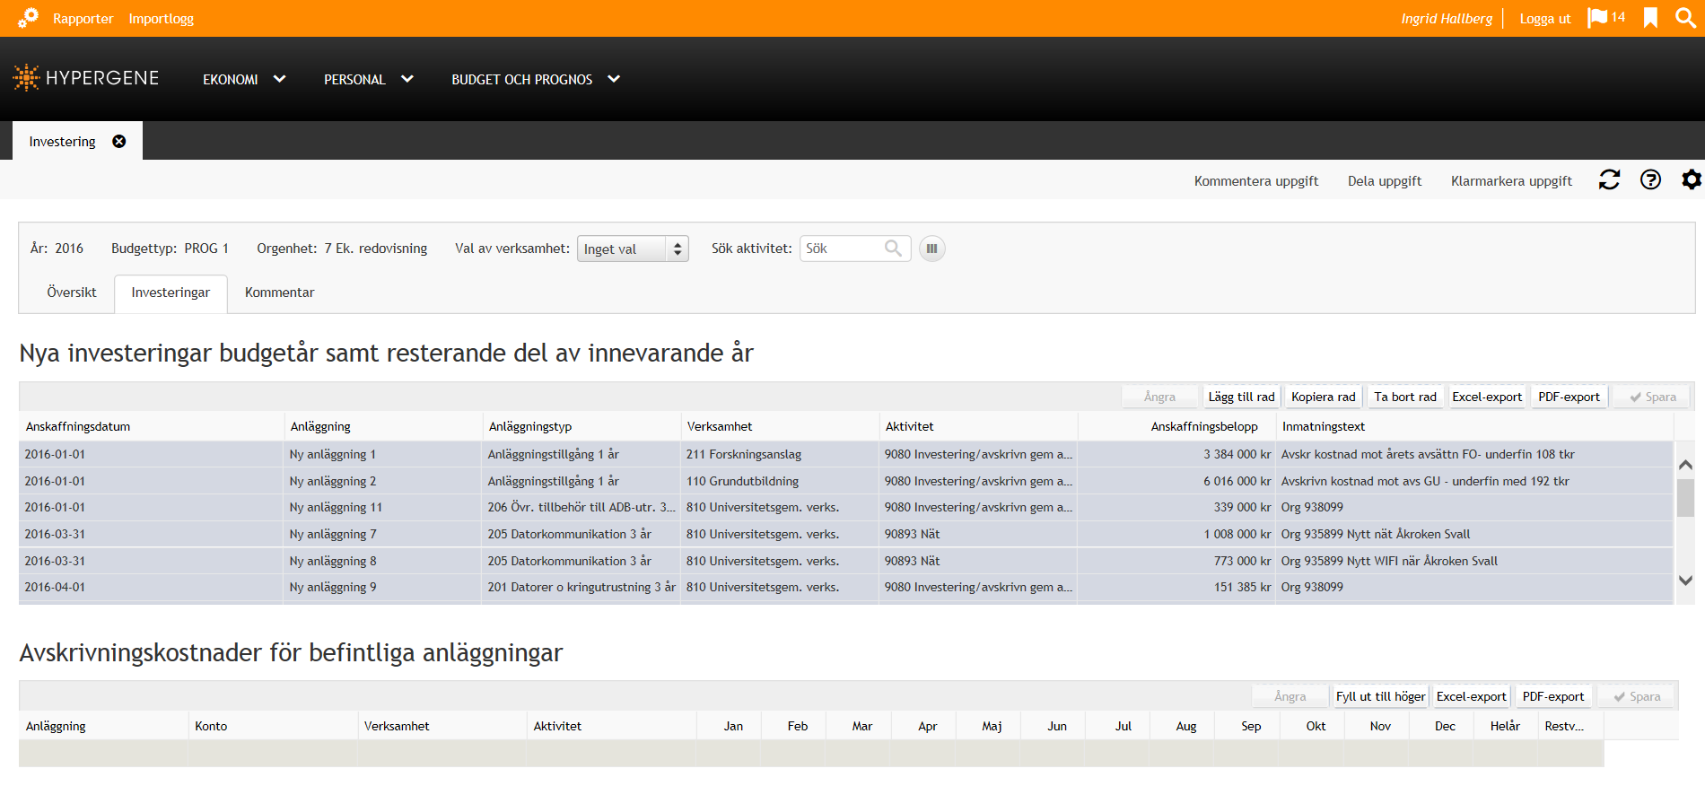

**Innevarande års kvarvarande inköp av godkända investeringar**

När budget upprättas har eventuellt inte innevarande års äskade och godkända investeringar inköpts. I budget måste därför eventuella kvarvarande inköp av innevarande års investeringar också budgeteras. Eftersom antaget anskaffningsdatum ska anges för nya investeringar anges innevarande år som anskaffningsår för dessa investeringar.

**Budgetårets äskande av investeringar**

Budgetårets antagna investeringar anges med anskaffningsår lika med budgetår. Därmed särskiljs dessa investeringar från investeringar i innevarande års godkända investeringsbudget.

**Om osäkerhet finns när inköp av nya investering beräknas göras används nedanstående schablonmodell:**

* För investeringar som antas inköpas under vårterminen anges mitten av terminen som inköpsdatum d v s 201X-04-01
* För investeringar som antas inköpas under höstterminen anges mitten av terminen som inköpsdatum d v s 201X-10-01

**Nyinvesteringar** anges i övre delen i fliken **”investeringar”.** Se exempel nedan.

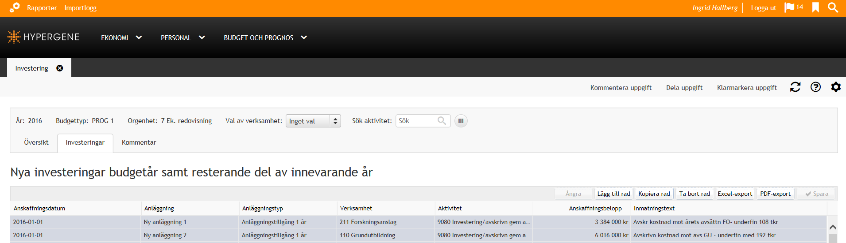

För **anläggningstyp/anläggningskod** finns förval som t ex. ”201 Datorer och kringutrustning”, 202, 701 etc. OBS! Ange 3-ställiga koder. Observera även att anläggningstypen/anläggningskoder lägga in manuellt i Hypergene och överläses inte från UBW. Viktigt att tänka på vid eventuellt ny anläggningstyp/anläggningskod.

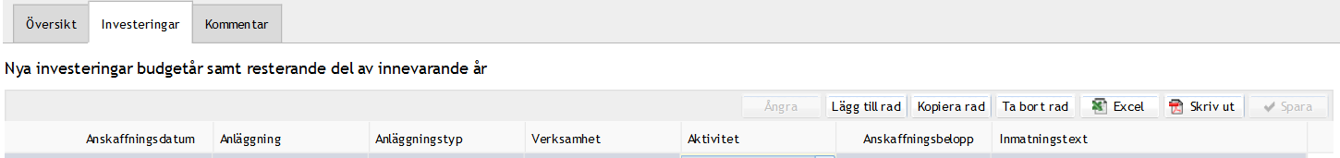



***Budgetering på ännu ej avtalade projekt***

För budgetering på ännu ej avtalade projekt har speciella projektnummer lagts upp med koppling till samtliga verksamheter 110-221. (Verksamhet 110 används för eventuella projekt för studieavgifter)

Projektnummer för detta är:

|  |  |  |
| --- | --- | --- |
| **Verksamhet** | **Projektnummer** | **Avser** |
| 110-231 | 299950-59 | Projektnummer som antas starta kvartal 4 (oktober) |
| 110-231 | 299960-69 | Projektnummer som antas starta kvartal 3 (juli) |
| 110-231 | 299970-79 | Projektnummer som antas starta kvartal 2 (april) |
| 110-231 | 299980-99 | Projektnummer som antas starta kvartal 1 (januari) |

* 1. Budgetering schablonfördelning nyinvestering

Anslagsfinansierade investeringar inom kärnverksamheten som är kopplade till lärare/forskare med delad tjänst där investeringen inte har direkt koppling till någon specifik verksamhet av utbildning eller forskning ska schablonfördelas på utbildning och forskning. Schablonfördelningen baseras på procentfördelning av direkta löner inom kärnverksamheterna utbildning och forskning för budgetåret.

*Exempel)*

*Budgetering av investeringar för lärare forskare på avdelning som under innevarande år har fördelningen löner kärnverksamhet 54% utbildning samt 46% forskning.*

*Total kostnad för budgetåret beräknas till 76 667 kr.*

*54% schablonfördelas på 110 och aktuellt ämne 1* samt 46% på aktuellt/aktuella 25-projekt.*

*Total kostnad på 110-1* är 0,54 * 76 666 kr =41 400kr samt 211-25* är 35 266 kr*

Exempel nedan Excel kopia av budgetering i Hypergene.



* 1. Budgetering slutavskrivning befintliga investeringar externfinansierade projekt som avslutas under budgetåret

Som beskrivs inledningsvis i avsnitt 6 redovisas befintliga projekts avskrivningar för budgetåret i nedre delen av inmatningssidan för nya investeringar. D v s befintliga projekts avskrivningar för investeringar till och med inladdningsmånad från anläggningsregistret i UBW till Hypergene. Dessa projekt kan sedan komma att avslutas senare på hösten året innan budgetåret alternativt under budgetåret.

För projekt med befintliga investeringar som avslutas under budgetåret sker i den ordinarie redovisningen i UBW en slutavskrivning av samtliga befintliga investeringar i samband med projektavslut. I Hypergene framgår budgetårets avskrivningar samt restvärde efter budgetåret enligt exempel nedan:



För slutavskrivning läggs aktuellt restvärde till budgetårets befintliga avskrivningar.

*Exempel)*

*För investering enligt ovan kommer projektavslut ske i september. I september läggs resterande avskrivningsbelopp från och med september in som total avskrivningsbelopp.*

*Klicka:*



*Restvärdet för kommande år beräknas därmed automatiskt till 0 enligt nedan.*



Om projektet har avslutats innan budgetåret startar nollas samtliga avskrivningskostnader ut – d v s ”0” anges som avskrivningskostnad för samtliga månader för budgetåret. (Observera att detta ger ett kvarvarande restvärde, men inga avskrivningar för budgetåret. Till nästa budgetomgång är dock investeringen inte kvar.)

Om nyinvesteringar sker på befintliga projekt som avslutas under året se avsnitt 6.3 nedan.

* 1. Budgetering nyinvesteringar på befintliga projekt som avslutas under budgetåret

I vissa fall kan nyinvesteringar genomföras under budgetåret på befintliga projekt som ska avslutas under budgetåret. I redovisning i UBW bokförs investering vid inköp samt slutavskrivning görs när projektets verksamhet avslutats och projektet därmed avslutas i UBW. För budgetering av motsvarande i Hypergene har förenklad lösning gjorts enligt nedan vilket innebär att investeringen avskrivs på 1 år med avskrivningskostnader jämnt fördelade över årets 12 månader oavsett avslutsperiod.

Nyinvestering läggs upp på anläggningstyp **”Anläggningstillgång 1år”**

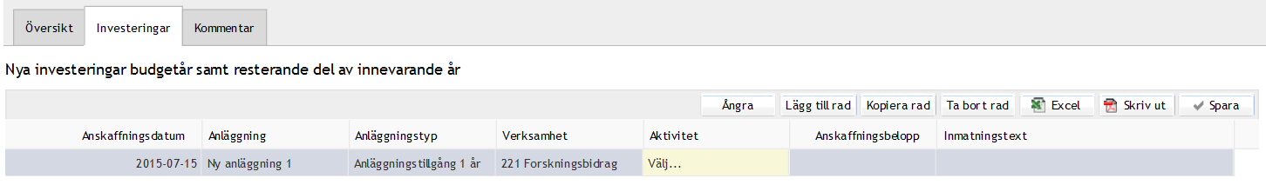

Ange verksamhet, projekt, anskaffningsbelopp samt eventuell kommentar.

Klicka:



Avskrivningar beräknas därmed för ett år samt konteras i Hypergene på konto *6919 ”Avskrivningar årets anskaffning, 1år. Endast Hypergene”.*

Observera detta gäller inte för rena investeringsprojekt som läggs upp under budgetåret. För dessa projekt gäller ordinarie regler – se aktuella budgetanvisningar.

* 1. Budgeteringsmodell nyinvesteringar som inte aktiveras år 1

Anläggningar som inköps under budgetåret och som aktiveras först året/åren efter budgetåret ska finnas med i äskande av investeringar det år de köps in eftersom universitetet lånar även till dessa investeringar. Avskrivningar ska dock ej genereras förrän det budgetår anläggningen/investeringen aktiveras. Modell för registrering av denna typ av investering i Hypergene se nedan.

Budgetår 1 – endast inköp pågående investering

I samband med budgetering av nya investeringar väljs alternativ ”Anläggningstyp saknas” i kolumnen anläggningstyp. Denna anläggningstyp genererar inga avskrivningar eftersom detta sker först det är anläggningen/investeringen aktiveras.

Budgetår 2- aktivering pågående investering

I budget läggs investering upp som vanlig investering under rätt anläggningskod vilket genererar avskrivningar. För samma investering ”backas” föregående års budgeterade investering genom att även lägga upp investeringen som nyinvestering samt med valet ”anläggningstyp saknas” med kreditbelopp samma som investeringsbelopp ovan. Detta ger ett nollnetto totalt för investeringsbeloppet för budgetåret och endast avskrivningar bokas i budget.

1. Justering av registrerad investering

Redan inregistrerade investeringar rättas enklast genom att klicka på aktuell rad som ska tas bort och klicka på knappen tas bort via knappen ”ta bort rad” samt spara och sedan lägg till ny rad för att lägga in ny investering. Enligt bild nedan. *Skulle det bli problem med denna lösning är alternativ modell att lägga till ny rad och boka in samma investering med minustecken så blir aktuell investering nollad/nettad.*

Ska endast datum ändras kan man bara byta datum och spara.

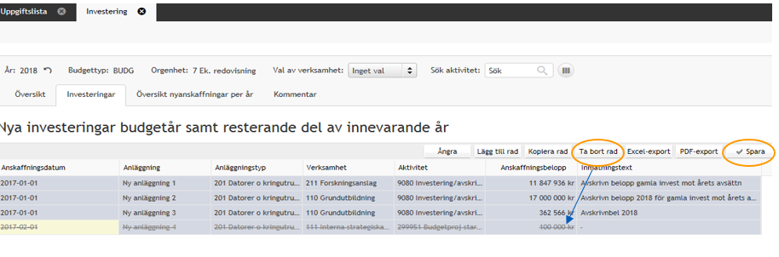

1. Nytt organisationsnummer för befintlig avdelning

När en avdelning byter organisationsnummer inför nytt budgetår har befintliga investeringar inte hunnit omföras till nytt organisationsnummer i anläggningsregistret.

Uppgifter för budgetering måste därför läggas in för både nytt och gammalt organisationsnummer.

Investeringarna ska nollas ut på det gamla organisationsnumret och läggas upp som nyinvesteringar på nya organisationsnumret. För korrekt belopp tas Excelkopia på befintliga investeringar på gamla organisationsnumret innan utnollning. Befintliga investeringar läggs in som nyinvesteringar på det nya organisationsnumret samt observera att inköpsdatum för dessa nyinvesteringar är året innan budgetåret för att inte blandas ihop med budgetårets äskade investeringar.

1. Översikt total avdelning i samband med upprättande av budget/prognos

I samband med *upprättande* av budget och prognos kan man se total avdelning inklusive underavdelning under fliken ”Uppgifter” samt ”Mina kommande uppgifter”:

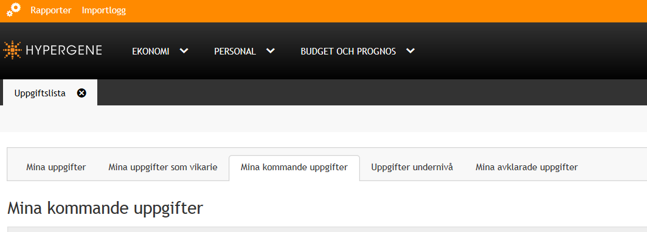

Samt där klicka 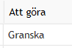 för aktuell avdelningsgruppering.

Där finns sedan möjlighet att på summeringsnivå se hur budget/prognos som upprättats t o m dagens datum ser ut på total avdelning samt per underavdelning.

1. Kommentar

Kommentartill budget kan läggas som egen anteckning eller som information till godkännare, se fliken **”kommentarer”** nedan. Bland annat kan man kommentera specifika anställningar eller hela personaluppgiften. Även för investeringar är detta fält användbart, t ex specifika investeringar eller hela investeringsuppgiften.

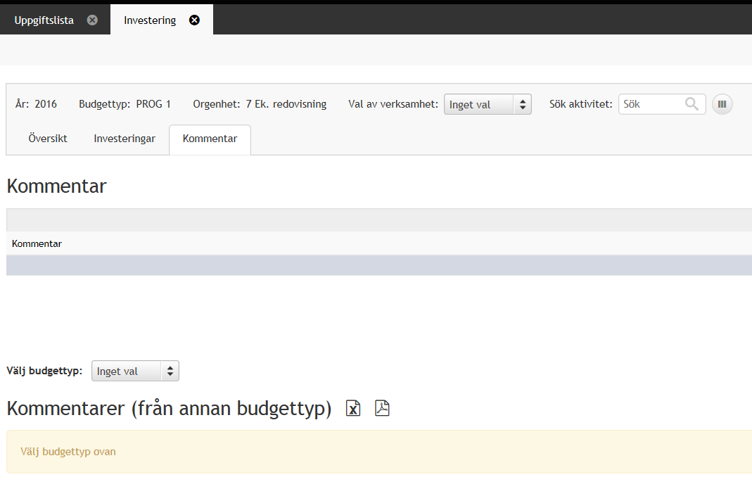

1. Klarmarkering och ev flödeskommentar

När allt är klart och budgeterat inom uppgiften ”investeringar” inom aktuell org enhet läggs eventuella kommentarer in till godkännandenivån genom att klicka på **”kommentera uppgift**”.

Därefter sker klarmarkering via knappen **”klarmarkera uppgift”.**

När ***samtliga***uppgifter d v s investering/personal/konto är klarmarkerad för en org enhet/avd går avdelningens totala budget för godkännande till aktuell chef.

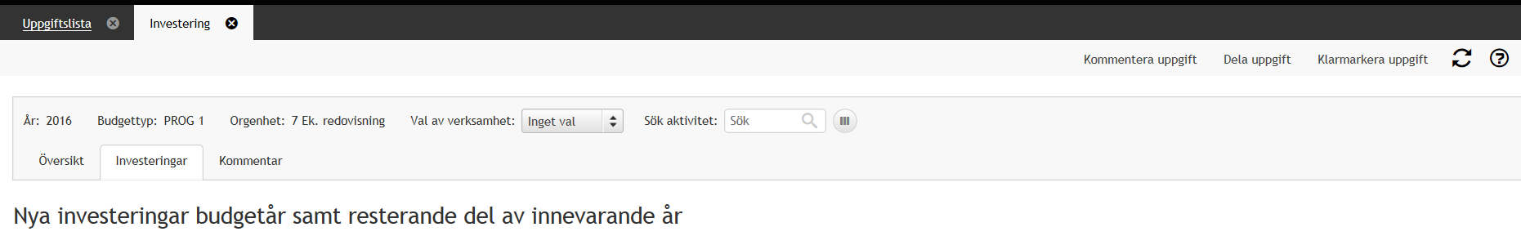

1. Godkännande

När budgetering påbörjats alternativt flikar öppnats inom investeringar, personal samt kontoinmatning av övriga intäkter och kostnader kan avdelningschef se status under mina **”kommande uppgifter”.**

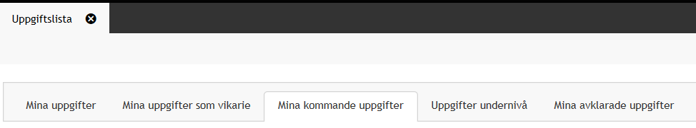

Investeringsuppgiften går i ett separat flöde så när investeringsuppgiften är klarmarkerad och godkänd går uppgiften vidare till aktuell chef för godkännande d v s för attest. (Konto- och personaluppgifterna går i eget, separat godkännadeflöde)

Uppgift att göra blir därmed att attestera 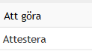

Attest-/Godkännande-uppgiften hamnar därmed under fliken **”Mina uppgifter”.**

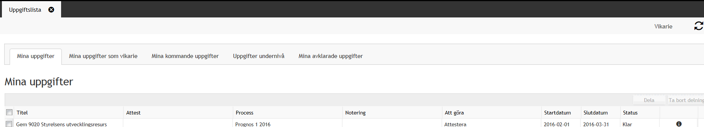

För avstämning av aktuell budget kan rapporter tas fram i respektive flik innan godkännande. När allt är avstämt och klart godkänns budgeten.

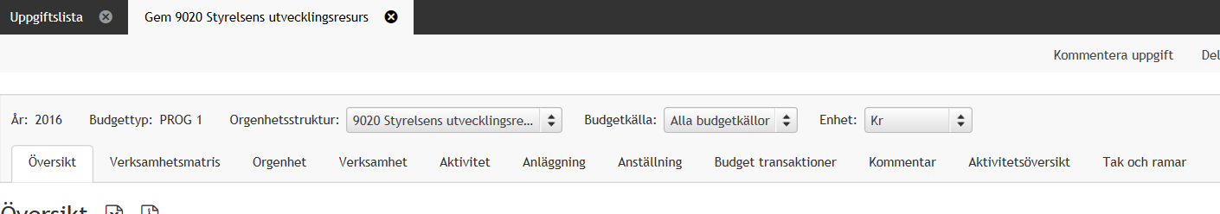

Dessutom kan man lägga **kommentar** till uppgift även s k flödeskommentarer vid godkännande av både unika uppgifter samt vid godkännande av hela avdelningen.

För att få en enhetlig hantering av de kommentarer till budgeten ni vill skicka vidare till fakultetsekonomer och dekaner vill vi att ni gör dessa kommentarer som s k **flödeskommentarer**  vid **godkännande av hela avdelningen**. Se bild nedan.

1. Prognosmodell investeringar

*Indata* till prognos utgör beslutad investeringsbudget inklusive avskrivningar. Registrering alternativt justering av budgeterade investeringar görs på samma sätt som för budget d v s enligt beskrivning i punkter ovan.

Observera att budget eller föregående prognos kan ha gjorts på ämnen eller projekt som sedan avslutats och spärrats i ekonomisystemet UBW. Då indata till prognos är aktuell budget eller senaste prognos kan indata därmed ligga på ämnen eller projekt som spärrats i UBW.

1. Rapporter investeringar

Investeringsrapport finns för närvarande för:

* godkännande under fliken ”Uppgifter”
* uppföljning av avskrivningar under fliken ”Ekonomi” samt separat flik ”Anläggning” under ”Resultaträkning”
* information gällande tidigare budget- och prognosvärden för investeringar och avskrivningar enligt separat investeringsrapport under ekonomi

Rapporterna kommer testas för att sedan utvärderas och eventuellt vidareutvecklas. Nedan redovisas vad som gäller för respektive rapport.

* 1. Godkännanderapport investeringar

Under fliken **”Uppgifter”** samt **”Mina kommande uppgifter”**

Nedan visas ett exempel på godkännanderapport investeringar.

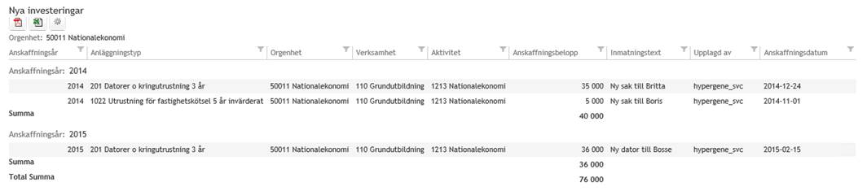

* 1. Uppföljning avskrivningar

Under fliken **”Ekonomi”** och **”Resultaträkning”** kan man välja fliken **”Anläggning”** för uppföljning av avskrivningar.

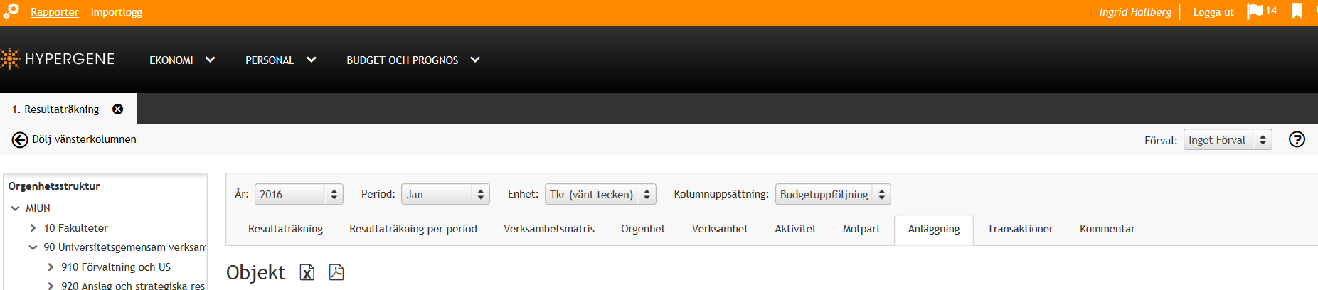

* 1. Investering, avskrivning tidigare budget, prognoser samt utfall mot budget och prognos

Under fliken ”Ekonomi” finns två olika rapporter för uppföljning av investeringar/avskrivningar.

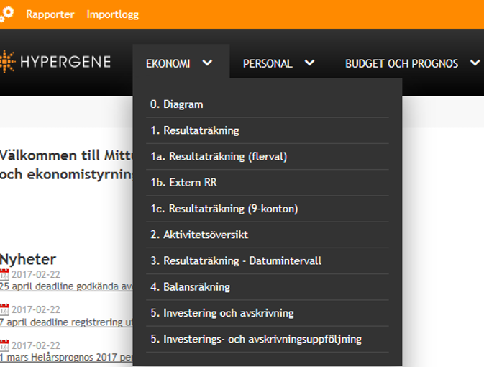

I båda rapportvalen finns en flik som heter 

Här kan man ta fram rapport som visar beräkning av kommande avskrivningar på befintliga investeringar.

***Viktigt att veta för denna rapport är att den bygger på utfall efter körning av motsvarande rapport i UBW.*** Hypergene kan inte köras mot UBWs anläggningsregister utan Hypergene hämtar senaste körda rapport i UBW från UBW och ***denna rapport körs endast månadsvis i UBW.***

*Observera att rapporten i Hypergene inte tar med vissa gamla investeringar som finansieras via avsättningar t o m 2012 och som ligger på separata org **99. Dock inkluderar den vissa investeringar som eg ska exkluderas då dess avskrivningar också finansieras via avsättningar. Det gäller för ej aktiva org.enheter 1*/2* samt pågående org.enheters gamla investeringar före 2013 som har anl-koder 1*och som ska finansieras via avsättningar samt nya investeringar under 2016-2017 som slutar på **99 och som hanteras separat i budget av Ingrid på separat org. (7). Exkluderas samtliga org på 1*, 2* samt org **99 samt anläggningar på pågående org med anläggningskod 1* motsvarar detta det avskrivningsbelopp som läses över på pågående org. från anläggningsregistret. Avskrivningar för de investeringar som exkluderas finansieras också via avsättningar.*

I rapportvalet **”Investering och avskrivning”** finns även en flik som heter



Här kan rapporter tas fram som visar detaljerad information gällande vilka investeringar som ingår i valda budgetar och prognoser. D v s vad som ingår i beslutad helårsbudget och helårsprognos samt utfall för vald period.

I det andra rapportvalet som heter **”Investerings- och avskrivningsuppföljning**” finns dels en flik som heter 

Den rapporten visar också uppföljning av utfall för vald period mot investeringar mot helårsbudget och helårsprognos.

I fliken **”Investerings- och avskrivningsuppföljning**” finns även en flik som heter

.

Denna rapport visar utfall avskrivningar för vald period mot årsbudget eller årsprognos.

1. Bilaga 1 (motsv bil 10 i budgetbilagor)

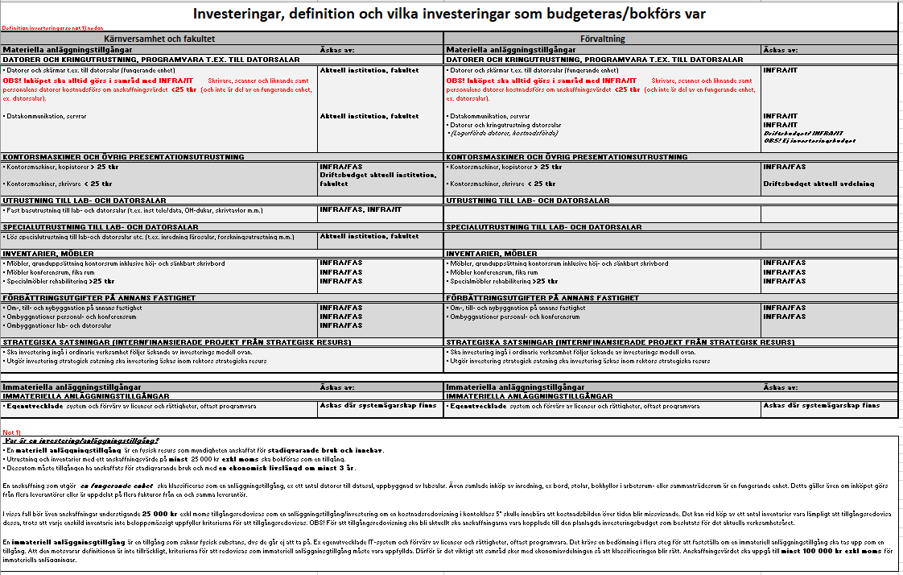

1. Bilaga 2

Se separat excelbilaga med mallar som eventuella underlag för investeringsäskande inom respektive avdelning. Utgör därmed underlag för registrering i Hypergene.